ОС, ПОИТ-3, Лекция 09a
File Mapping

- OS: File Mapping: отображение файла в виртуальную память; отображенный файл называется File View (представлением файла).
- OS: Windows: CreateFileMapping, MapViewOfFile
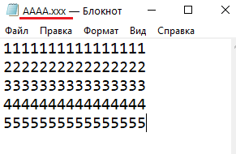
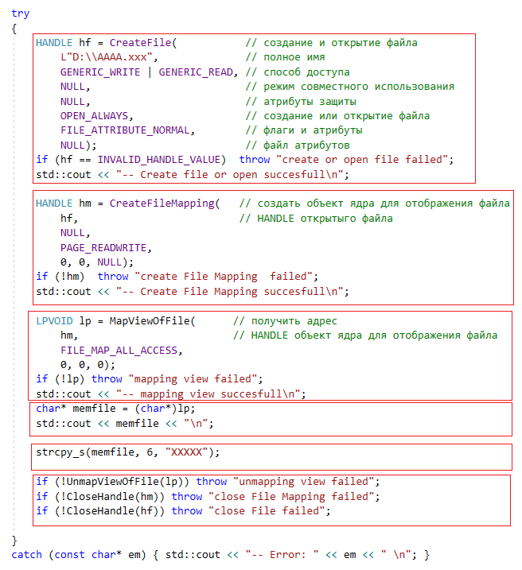
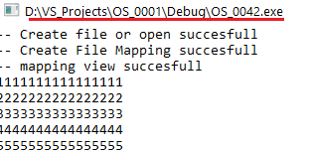
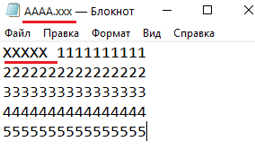
- OS:
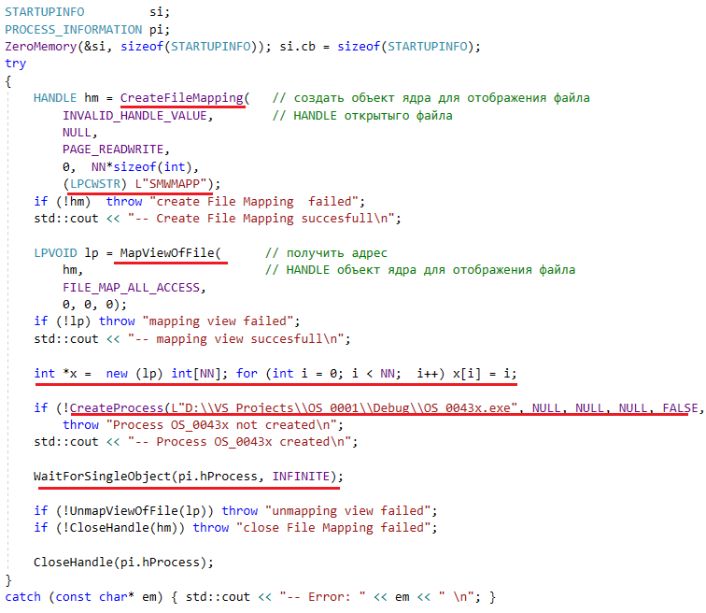
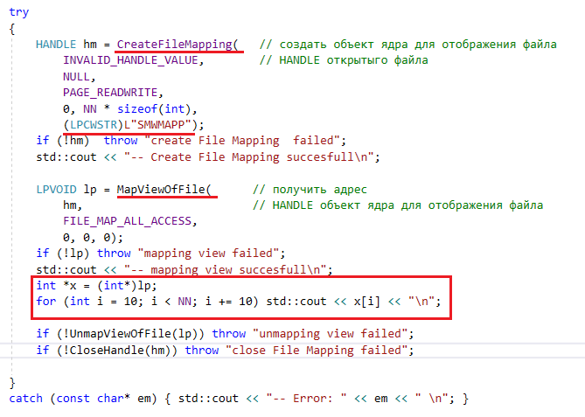

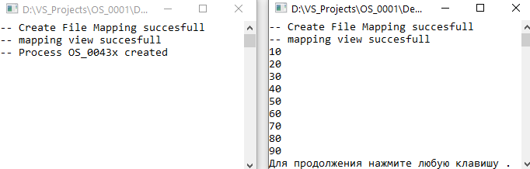
- OS:
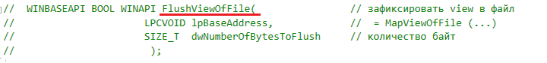

- OS: Linux: mmap, munmap

- OS: msync – синхронизация файла и отображения, mprotect – изменение атрибутов защиты отображения, mremap – изменить размер отображения

Dynamic Link Library

- OS: DLL – программный модуль, который может быть загружен динамически и содержать функции и данные. Механизм проецирования – один и тот же экземпляр DLLиспользуется несколькими процессами (код – общий, данные по отдельности).
- OS: Windows: создание DLL, DDLmain, LoadLibrary, FreeLibrary
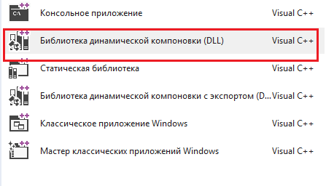
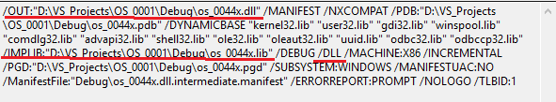
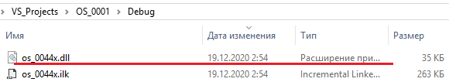
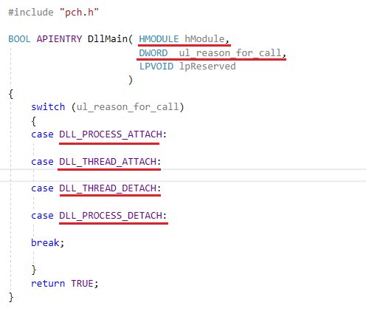
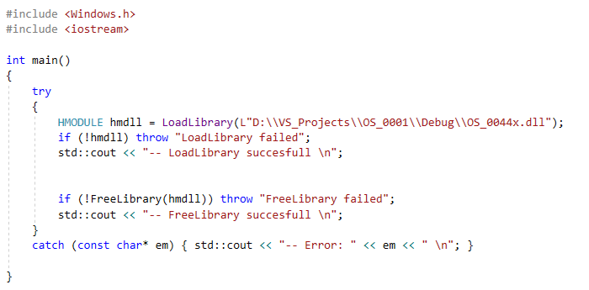
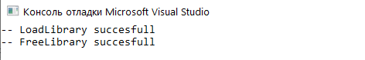
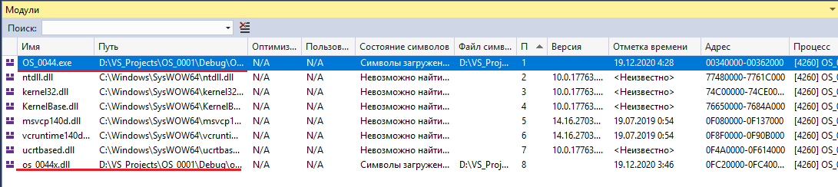
- OS: Windows: процессы и потоки
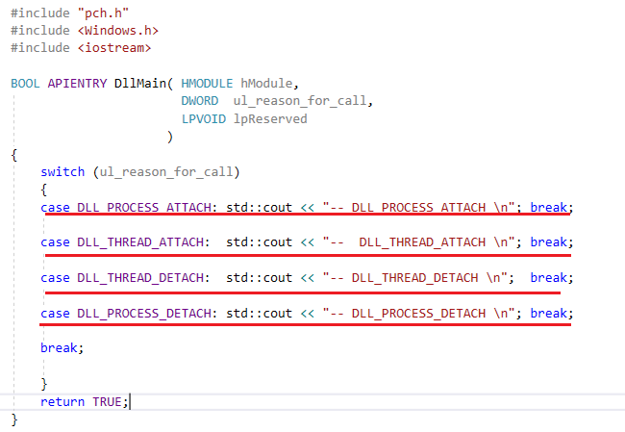
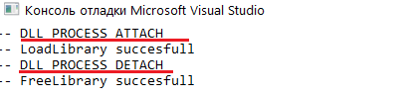
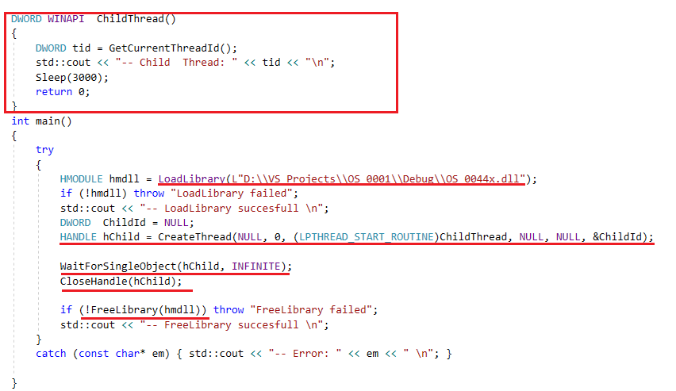
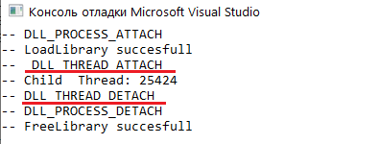
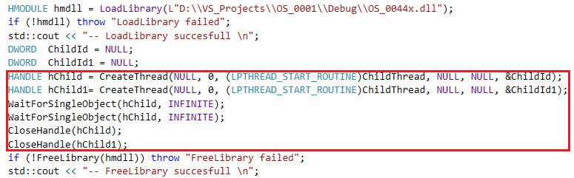
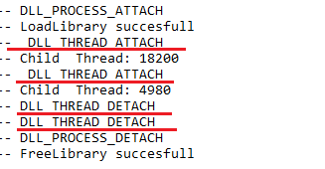

- OS: Windows: экспорт и импорт функций, extern “C” – не искажает имени (в стиле С), можно получить по GetProcAddress
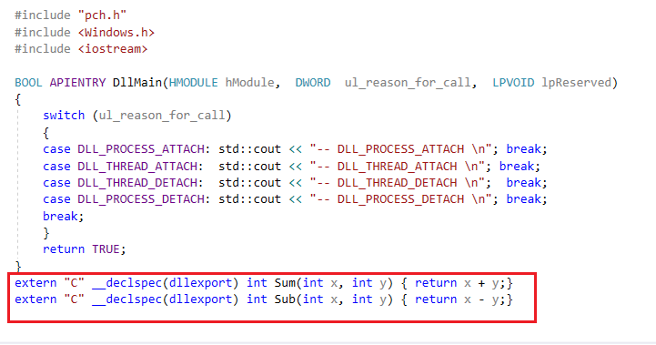
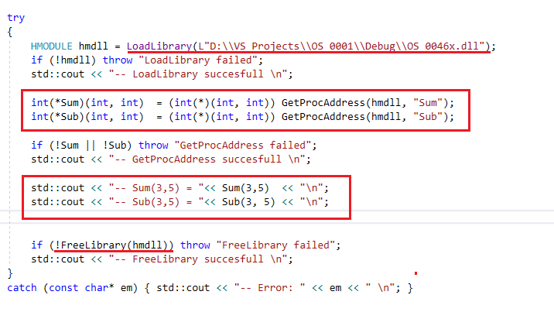
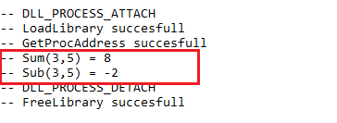

- OS: Windows: библиотека импорта
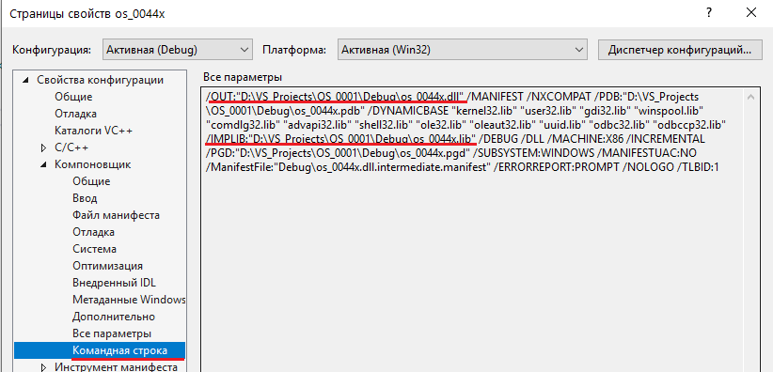
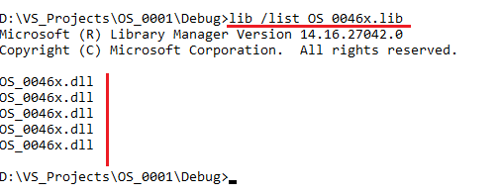
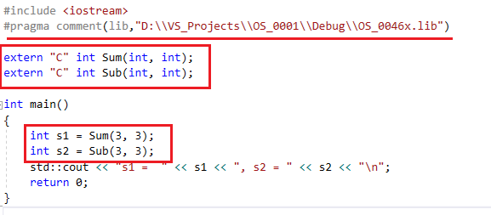
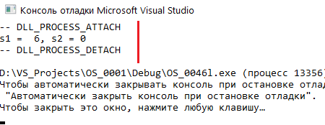
- OS: Windows: без extern “C”
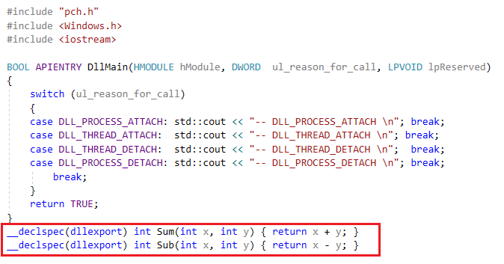

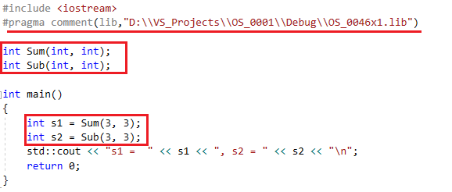
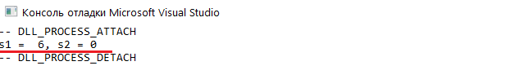

- OS:
- OS:
- OS:
- OS:
- OS:
- OS:
- Linux: SO
- OS:

